樱桃帮V2.0需求后台部分文档 V0.4

文件状态：  [ √ ] 草稿  [ ] 正式发布  [ ] 正在修改 | 文档编码
文件状态：  [ √ ] 草稿  [ ] 正式发布  [ ] 正在修改 | 作 者 | 韦小雪
文件状态：  [ √ ] 草稿  [ ] 正式发布  [ ] 正在修改 | 创建时间 | 2015-05-23
文件状态：  [ √ ] 草稿  [ ] 正式发布  [ ] 正在修改 | 当前版本 | Ver.0.4

编号 | 文档版本 | 修订章节 | 修订原因 | 修订日期 | 修订人
1 | V0.3 | 推荐管理 | 补充首页“精选推荐”维护操作 | 2015-05-26 | 韦小雪
2 | V0.4 | 日记/帖子/删除日记/删除帖子 | 取消置顶功能 | 2015-06-10 | 韦小雪
3 | V0.4 | 推荐管理 | 增加“樱桃帮圈子顶部”内容维护入口 | 2015-06-10 | 韦小雪

目录
1. 圈子管理 2
日记列表 2
添加/编辑日记 4
删除日记 5
帖子列表 7
添加/编辑帖子 9
删除帖子 10
评论管理 12
2. 用户管理 14
樱桃帮用户 14
积分管理 16
3. 消息管理 17
消息列表 17
发送消息 19
4. 推荐管理 20
樱桃帮精选推荐 20
樱桃帮圈子顶部 23

圈子管理

日记列表
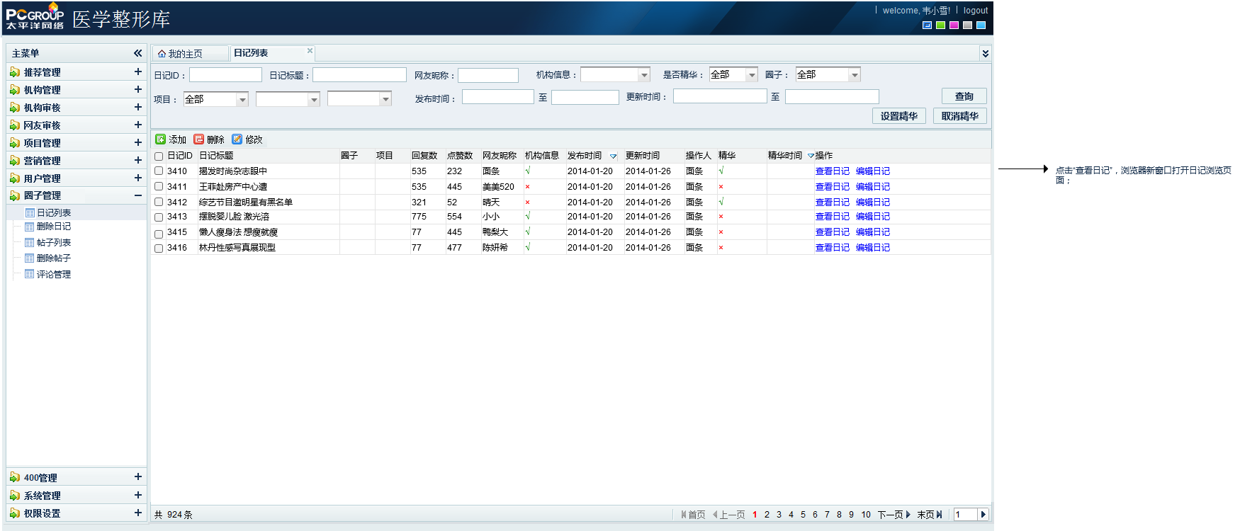

区域 | 功能说明 | 备注
顶部搜索区 | 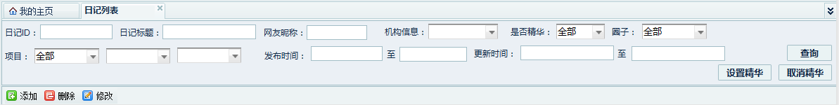  【搜索条件】  日记ID、日记标题、网友昵称、机构信息（有或无，默认不勾选）、是否精华（是或否，默认全部）、圈子（日记所属圈子分类选中项，默认全部）、项目（一、二、三级关联项目选项，支持手在第三级输入关键词搜索，默认全部）、发布时间（日记首发时间）、更新时间（新增记录或修改时间）  【批量推荐操作】  设置精华：对勾选列表项（可多选）设置为精华；  取消精华：对勾选列表项（可多选）取消设置为精华；  【其他操作】  添加：添加新日记按键，点击进入发日记操作界面；  删除：对勾选列表项（可多选）删除操作，删除有确认删除提示，以防误操作；  修改：对勾选列表项（单选有效）进行修改，点击进入日记编辑界面；
列表区 | 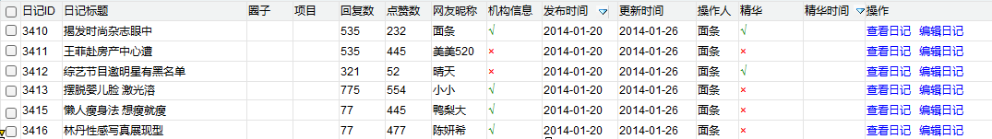  【列表项】  勾选框、日记ID、日记标题、圈子、项目、回复数、点赞数、网友昵称、机构信息（有填写任意一项则为已填）、发布时间、更新时间、操作人（精华或置顶操作人）、精华（是否精华）、精华时间；  【操作】  查看日记：点击“查看日记”，浏览器新窗口打开日记浏览页面；  编辑日记：点击，进入日记编辑界面；  【列表】  列表默认按日记更新时间排序，最新更新的日记显示在列表顶部；  可点击发布时间、更新时间、精华时间切换排序方式（升降序）；

添加/编辑日记
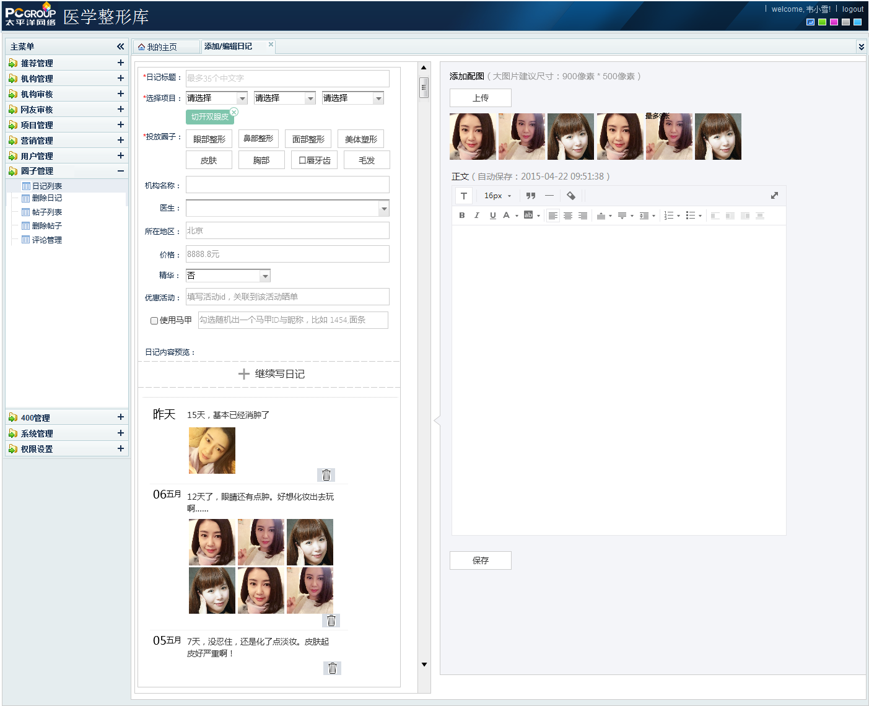

区域 | 功能说明 | 备注
左侧基本信息编辑区 | 【日记基本信息字段】  日记标题：必填项，最多35个中文字；  选中项目：必填项，（依据一、二层级关联二级项目，最多可选3个项目）；  投放圈子：提供手动控制投放圈子入口，可修改系统做的投放判断；  机构信息：非必填，机构名称（与APP端一样做输入匹配关联）、医生（与APP一致）、所在地区（下拉选择 省 市）、价格（手动输入）；  是否精华（是或否，默认否）；  优惠活动：非必填，若为活动晒单，则填写对应的活动ID，前端显示活动入口；  【日记内容预览】  继续写日记：点击，右侧编辑区展开继续编写日记区；  日记记录项列表：与APP日记端样式一致，每个记录节点有“删除”操作，可单独删除某个记录节点；点击“删除”按键，弹出“是否删除”确认提示框，点击“确认”，则节点被删除；  编辑记录节点：点击记录节点的任意地方，右侧编辑区显示该节点的数据，可对界面数据进行编辑，“保存“后，右侧编辑区数据清空，数据同步更新到左侧的该记录节点下，显示为最新编辑的数据；
右侧编辑器 | 添加新日记、编辑旧记录项、继续添加日记的编辑区；  添加配图：最多可添加9张图，生产记录后图片统一以小图显示在文字下方；  正文编辑器：文字编辑器；  点击保存，可将编辑器中的内容提交生成新的记录项，同步显示在左侧的记录列表中，数据保存成功后，编辑器数据清空；

删除日记
用于记录被系统、管理员删除的日记，可对已删除的日记恢复正常状态；
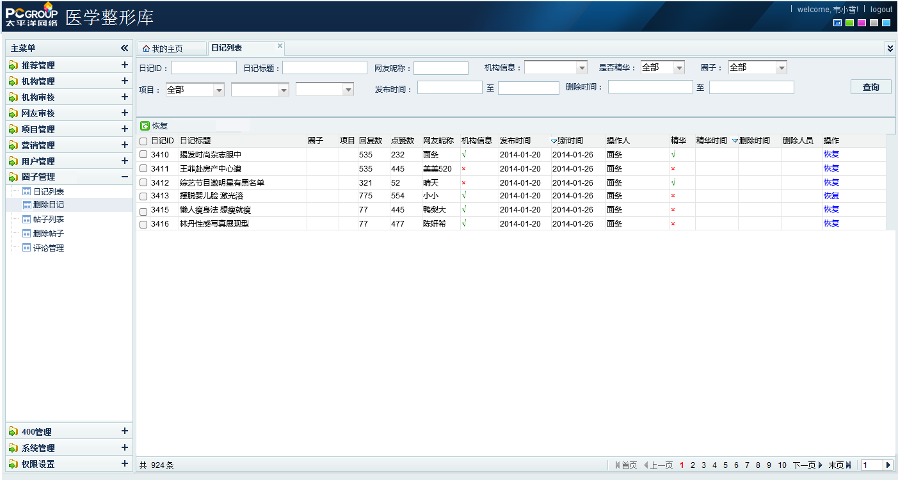

区域 | 功能说明 | 备注
顶部搜索区 | 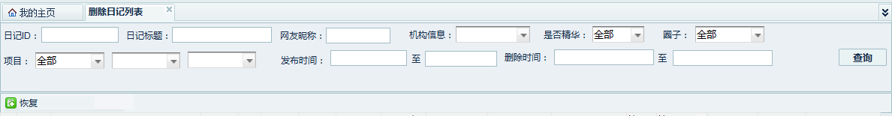  与日记列表不同的是，“更新时间“改成”删除时间“；  恢复操作：对勾选列表项（可多选）进行恢复操作，恢复有确认恢复提示，以防误操作；  恢复的日记不再显示在“删除日记“列表中，出现到”日记列表中“；
列表区 | 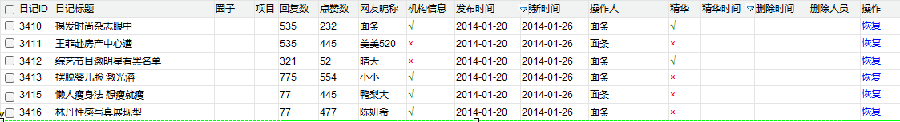  【列表项】  与日记列表的区别：增加“删除时间“和”删除人员“两个数据项；  【操作】点击数据项中的“恢复”按键，进行恢复操作，恢复有确认恢复提示，以防误操作；  恢复的日记不再显示在“删除日记“列表中，出现到”日记列表中“；  【列表】  列表默认按日记被删除的时间排序，最新被删除的日记显示在列表顶部；

帖子列表
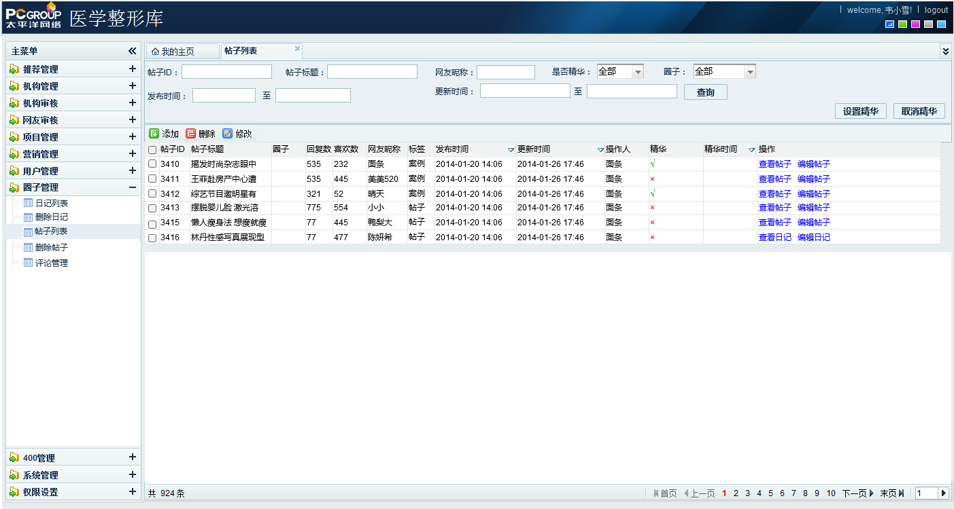
区域 | 功能说明 | 备注
顶部搜索区 | 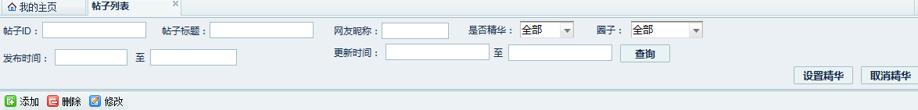  【搜索条件】  帖子ID、帖子标题、网友昵称、是否精华（是或否，默认全部）、圈子（帖子所属圈子分类选中项，默认全部）、发布时间（帖子首发时间）、更新时间（新增记录或修改时间）；  【批量推荐操作】  设置精华：对勾选列表项（可多选）设置为精华；  取消精华：对勾选列表项（可多选）取消设置为精华；  【其他操作】  添加：添加新帖子按键，点击进入发帖子操作界面；  删除：对勾选列表项（可多选）删除操作，删除有确认删除提示，以防误操作；  修改：对勾选列表项（单选有效）进行修改，点击进入帖子编辑界面；
列表区 | 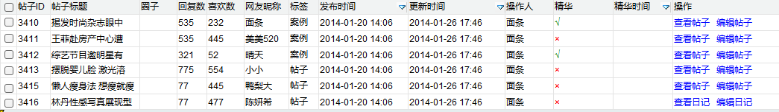  【列表项】  勾选框、帖子ID、帖子标题、圈子、回复数、点赞数、网友昵称、标签（案例 或 帖子 默认系统自动填写，做原始案例数据导入到圈子的帖子中，前期做个标识区分）、发布时间、更新时间、操作人（精华或置顶操作人）、精华（是否精华）、精华时间；  【操作】  查看帖子：点击“查看帖子”，浏览器新窗口打开帖子浏览页面；  编辑帖子：点击，进入帖子编辑界面；  【列表】  列表默认按帖子更新时间排序，最新更新的帖子显示在列表顶部；  置顶帖子固定显示在列表顶部，按置顶时间排序；  可点击发布时间、更新时间、精华时间切换排序方式（升降序）；

添加/编辑帖子
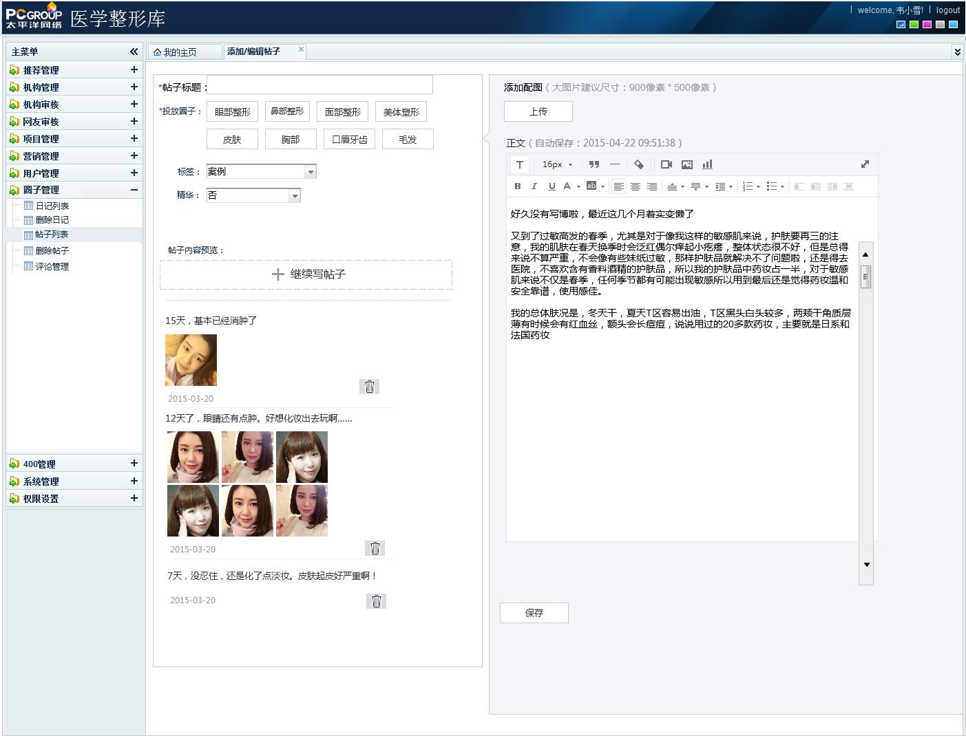

区域 | 功能说明 | 备注
左侧基本信息编辑区 | 【帖子基本信息字段】  帖子标题：必填项，最多35个中文字；  投放圈子：提供手动填写或修改帖子所属的圈子；  标签：案例或帖子，默认选中帖子，若是搬动PC端图文混排的案例到圈子的帖子中，此处选中案例，控制帖子在APP中的显示样式；  是否精华（是或否，默认否）；  【帖子内容预览】  继续写帖子：点击，右侧编辑区刷新，对应到继续写帖子的编辑器；  帖子记录项列表：与APP帖子样式一致，每个节点有“删除”操作，可单独删除某个节点内容；点击“删除”按键，弹出“是否删除”确认提示框，点击“确认”，则节点被删除；  编辑记录节点：点击记录节点的任意地方，右侧编辑区显示该节点的数据，可对界面数据进行编辑，“保存“后，右侧编辑区数据清空，数据同步更新到左侧的该记录节点下，显示为最新编辑的数据；
右侧编辑器 | 添加新帖子、编辑旧帖子记录项、继续编写帖子的编辑区；  添加配图：最多可添加9张图，生产记录后图片统一以小图显示在文字下方；  正文编辑器：文字、图片、视频等编辑器；案例图文混排的内容在此处编辑，保持后，生产的页面为图文混排样式，图片为大图模式；  点击保存，可将编辑器中的内容提交生成新的记录项，同步显示在左侧的记录列表中，数据保存成功后，编辑器数据清空；

删除帖子
用于记录被系统、管理员删除的日记，可对已删除的日记恢复正常状态；
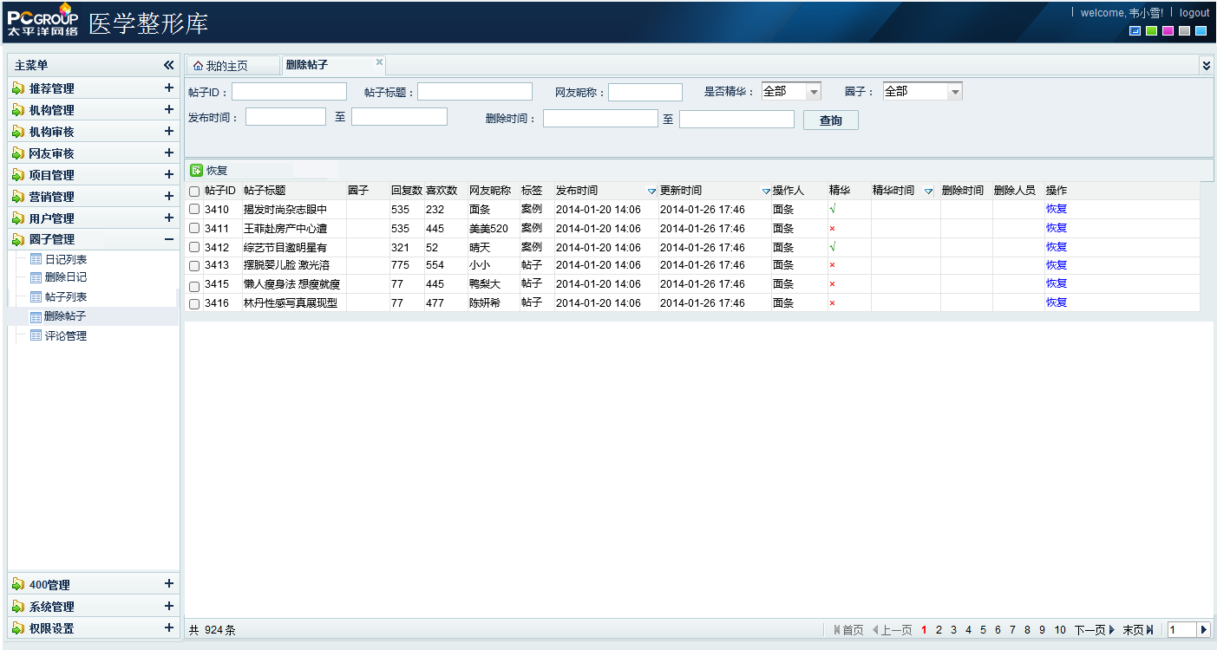

区域 | 功能说明 | 备注
顶部搜索区 | 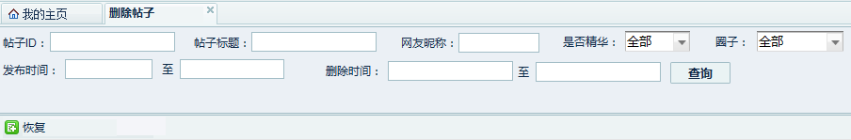  与帖子列表不同的是，“更新时间“改成”删除时间“；  恢复操作：对勾选列表项（可多选）进行恢复操作，恢复有确认恢复提示，以防误操作；  恢复的帖子不再显示在“删除帖子“列表中，出现到”帖子列表中“；
列表区 | 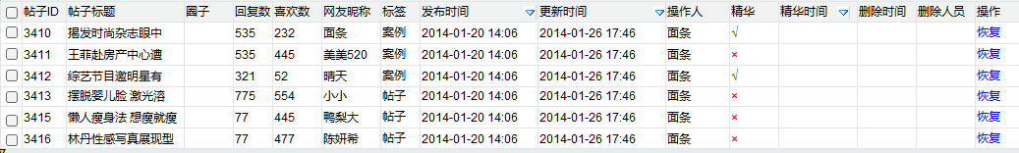  【列表项】  与帖子列表的区别：增加“删除时间“和”删除人员“两个数据项；  【操作】点击数据项中的“恢复”按键，进行恢复操作，恢复有确认恢复提示，以防误操作；  恢复的帖子不再显示在“删除帖子“列表中，出现到”帖子列表中“；  【列表】  列表默认按帖子被删除的时间排序，最新被删除的帖子显示在列表顶部；

评论管理
用于管理日记和帖子的评论，对违规内容进行删除操作；对于回复的回复，在此列表总，任何的回复或评论都单独作为一条记录项；
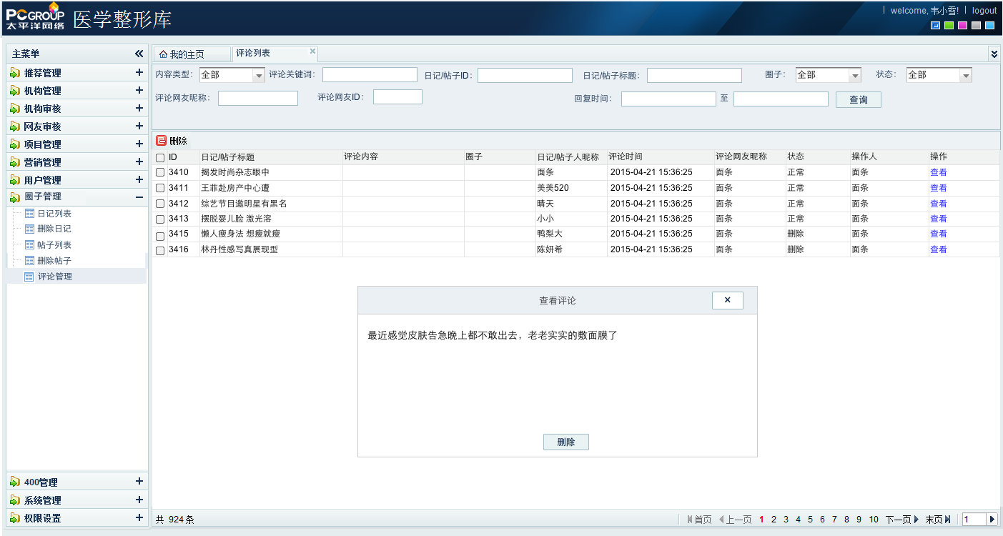

区域 | 功能说明 | 备注
顶部搜索区 | 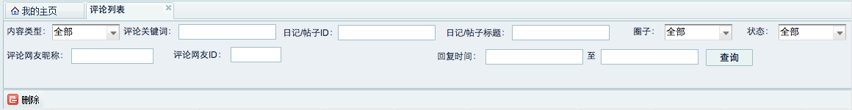  【搜索条件】  内容类型（日记或帖子）、评论关键词、日记/帖子ID、日记/帖子标题、圈子、状态（评论的状态，正常或删除状态）、评论网友昵称、评论网友ID、回复时间；  删除：对勾选列表项（可多选）删除操作，删除有确认删除提示，以防误操作；
列表区 | 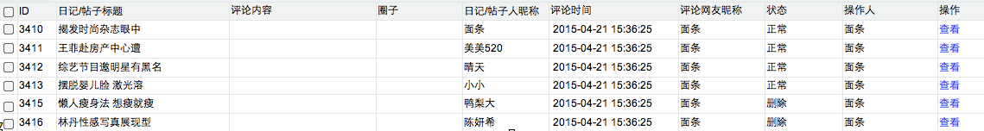  【列表项】  勾选框、日记/帖子ID、日记/帖子标题、评论内容、圈子、日记/帖子人昵称、评论时间、评论网友昵称、状态、操作人（删除人）；  【操作】  查看：点击“查看”，在当前界面，弹窗查看评论详情框，且可对回复进行删除操作，如下图样式。  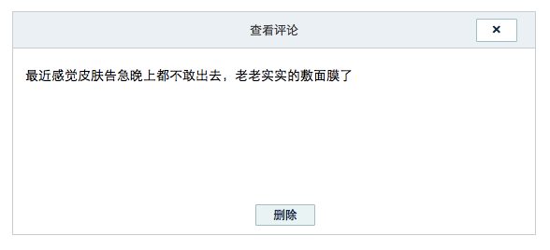  【列表】  列表默认按评论发布的时间排序，最新评论显示在列表顶部；

用户管理

樱桃帮用户
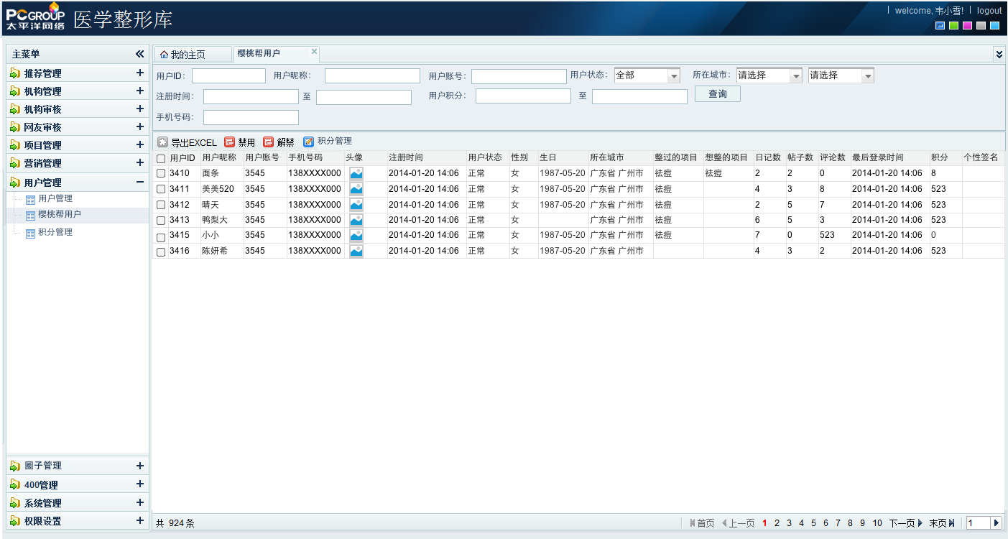

区域 | 功能说明 | 备注
顶部搜索区 | 【搜索条件】  用户ID、用户昵称、用户账号、用户状态（正常、禁用）、所在城市（省 市）、注册时间、用户积分、手机号码；  【操作】  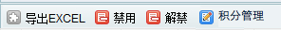  导出excel：将列表中的用户资料导出保存到excel表；  禁用：对勾选的用户进行禁用操作，被禁用的用户不能发布任何内容（日记、晒单、帖子、评论）；  解禁：对被禁用的用户进行解禁操作，恢复发内容功能；  积分管理：只能单选，勾选后，点击进入用户的积分管理界面
列表区 | 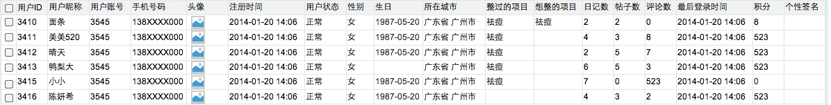  【列表项】  勾选框、用户ID、用户昵称、用户账号、手机号码、头像、注册时间、用户状态、性别、生日、所在城市、整过的项目、想整的项目、日记数、帖子数、评论数（ta发的评论）、最后登陆时间、积分、个性签名；  【操作】  点击列表项，进入用户的个人详情主页； 用户详情页为用户在时尚网的个人主页信息，如下图，具体字段为时尚网个人账号登陆下的“个人资料“字段；  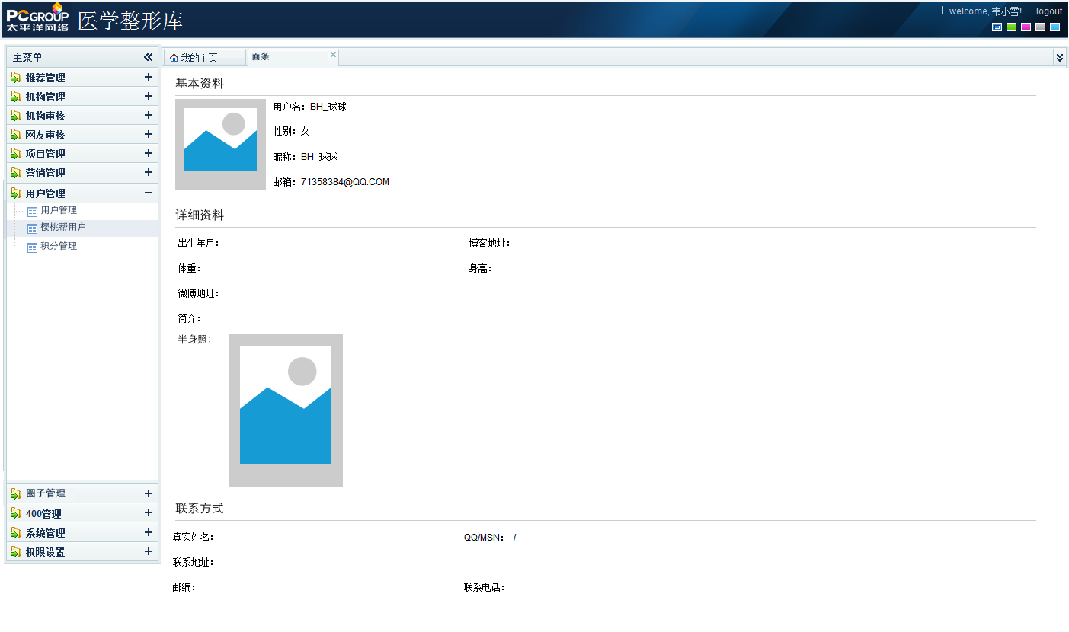  【列表】  列表默认按注册时间排序，最新注册的用户显示在列表顶部；  可点击注册发布时间切换排序方式（升降序）；

积分管理
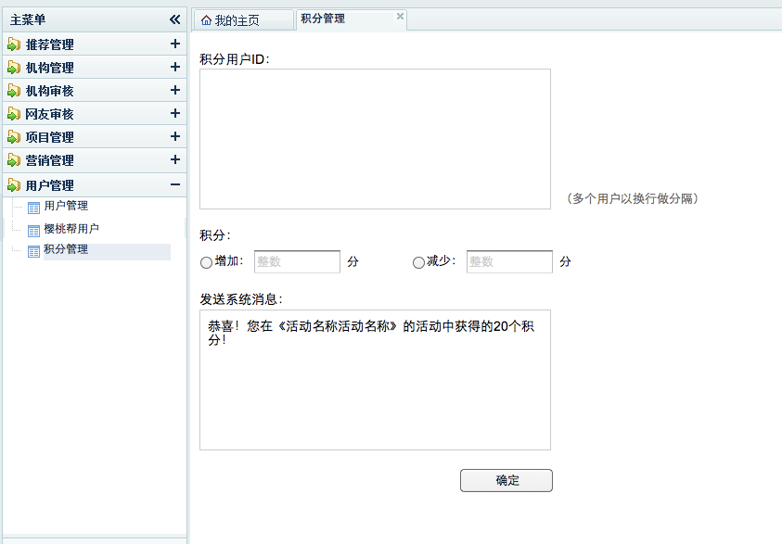

区域
区域 | 功能说明 | 备注
积分管理操作界面 | 【积分用户ID】：若从“樱桃帮用户列表“勾选进入到此界面，则”积分用户ID“项，则自动填写上所勾选的用户ID；若直接从左侧的功能入口进来的，此项为空；  一次支持对多个用户进行同样的积分处理；  多个账号之间用换行做区别；  【积分】：可对用户的积分进行增加或减少操作；  【发送系统消息】：对用户的积分操作，进行系统通知提醒，默认通知文案，可再编辑；
功能说明备注

消息管理

消息列表
编辑发送的消息记录表。

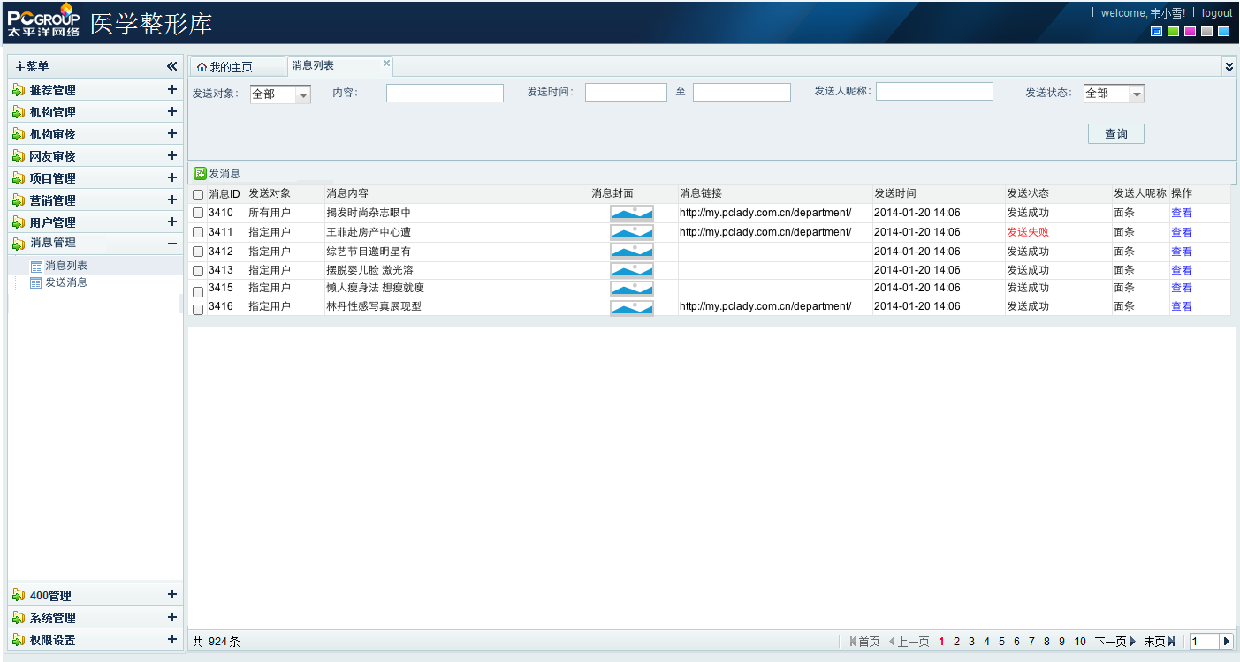

区域 | 功能说明 | 备注
顶部搜索区 | 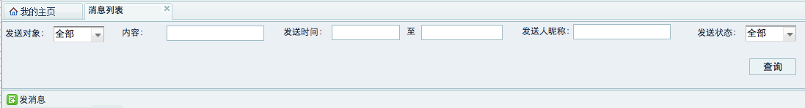  【搜索条件】  发送对象（部分用户、全部用户，默认全部）、内容、发送时间、发送人（昵称）、发送状态（发送成功、发送失败，默认全部）；  【操作】  发消息：勾选完用户项（可多选），点击“发消息“按键，跳转到”发消息界面“，”发送对象“默认勾选为”部分用户“，”用户ID“项，自动填写上所勾选的用户ID（passportId）；
列表区 | 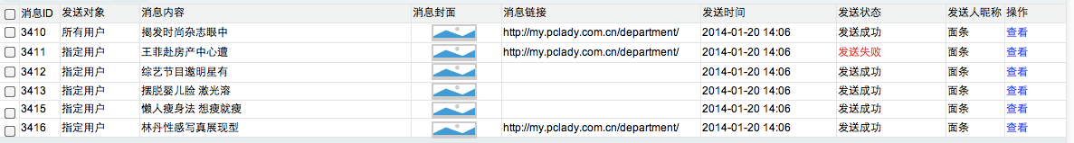  【列表项】  勾选框、消息ID、消息内容、消息封面、消息链接、发送时间、发送状态、发送人昵称用户昵称；  【查看操作】  点击查看，进入消息编写界面，可对已发送出去或发送失败的消息重新编辑，再次发送；

发送消息
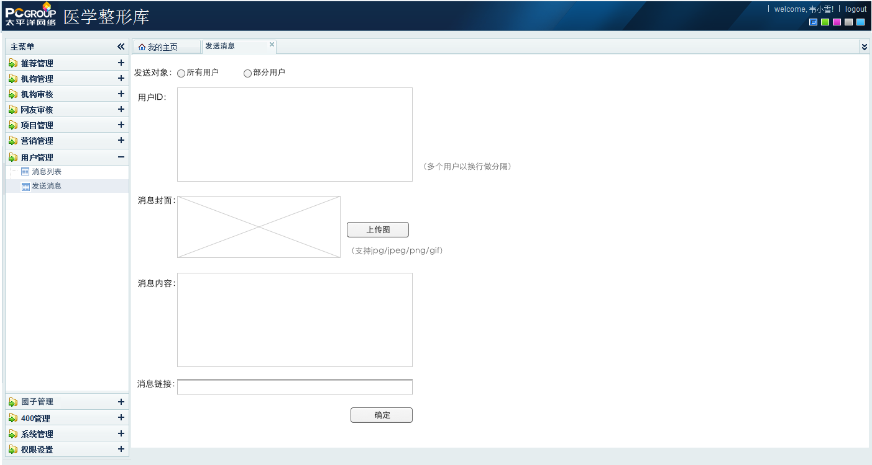

区域
区域 | 功能说明 | 备注
发送消息操作界面 | 【发送对象】：必选项，所有用户 和 部分用户；  勾选 所有用户 ，则对樱桃帮所有用户发送信息；  勾选 部分用户 ，则在下方展开“用户ID“输入框，用于填写发送用户，多个用户按换行做区分，填写的为用户passportId；  【消息封面】：非必填项，只支持上次一张图，用于推送到用户“个人中心-我的消息“列表内所显示的图；  【消息内容】：必填项，文字部分；限制最多250个字；  【消息链接】：非必填项，设置消息链接 ，用户收到消息，可点击消息跳转到对应的页面；  对应前台样式如下图。  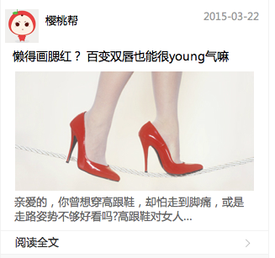

推荐管理

樱桃帮精选推荐
增加樱桃帮，首页“精选推荐”列表的维护入口；
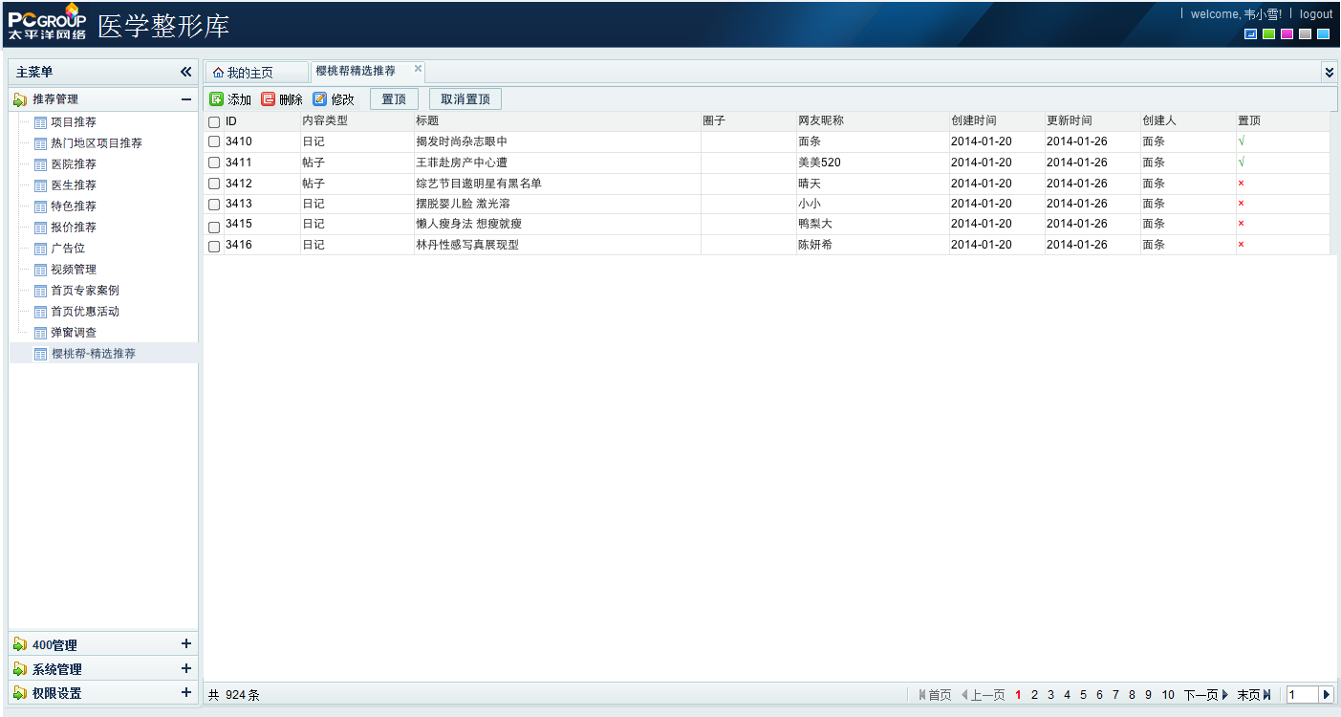
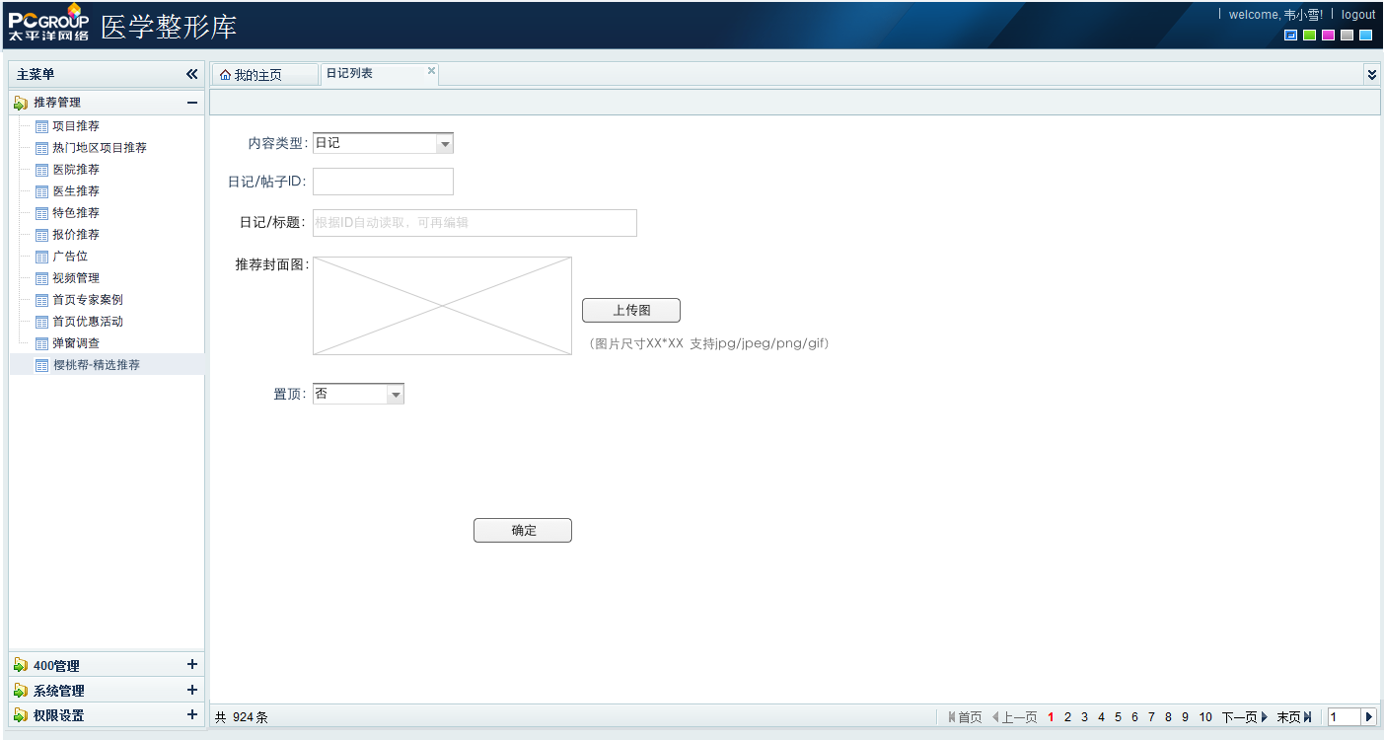

区域 | 功能说明 | 备注
列表区 | 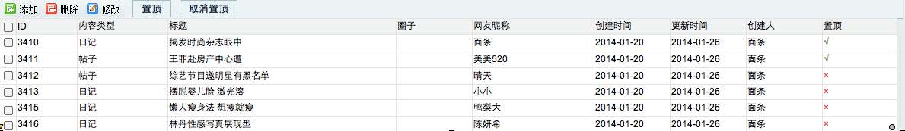  【操作项】：添加、删除、修改、置顶、取消置顶；  【列表项】：勾选项、ID、内容类型（日记或帖子）、标题、圈子（日记或帖子所属的圈子，自动读取显示）、网友昵称（日记或帖子的用户名，自动读取显示）、创建时间（该推荐的创建时间）、更新时间（该推荐的更新时间）、创建人、置顶（置顶状态，置顶的列表项，显示在列表的顶部）；  【列表排序】：默认按最新添加的数据项显示在列表顶部，若列表项设置为“置顶”，则优先默认排序，显示在列表的顶部，最新置顶的显示在第一位；
添加/编辑列表项 | 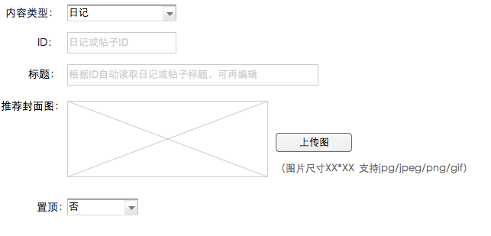  内容类型：日记或帖子两个选项；  ID：编辑手动填写日记或帖子ID；  推荐标题：系统根据编辑所填写的ID以及内容类型，匹配相应的日记或帖子标题，可对标题修改，只作为推荐文案，不改动日记或帖子标题；  推荐封面图：只支持上传一张图，在列表中显示；  置顶：是或否 置顶操作影响改数据项在前台“精选推荐”列表中的顺序，置顶的数据项，显示在列表的顶部，按置顶时间，最新置顶的显示在第一位；同时也影响其在后台“樱桃帮精选推荐”列表的顺序，最新推荐的显示在列表顶部；  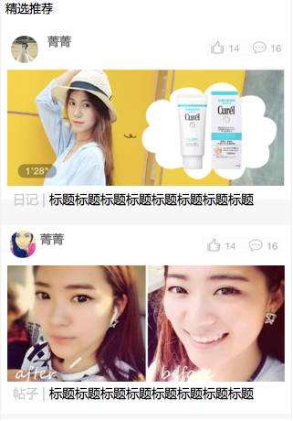

樱桃帮圈子顶部
增加樱桃帮，圈子顶部6个图片位的维护入口；
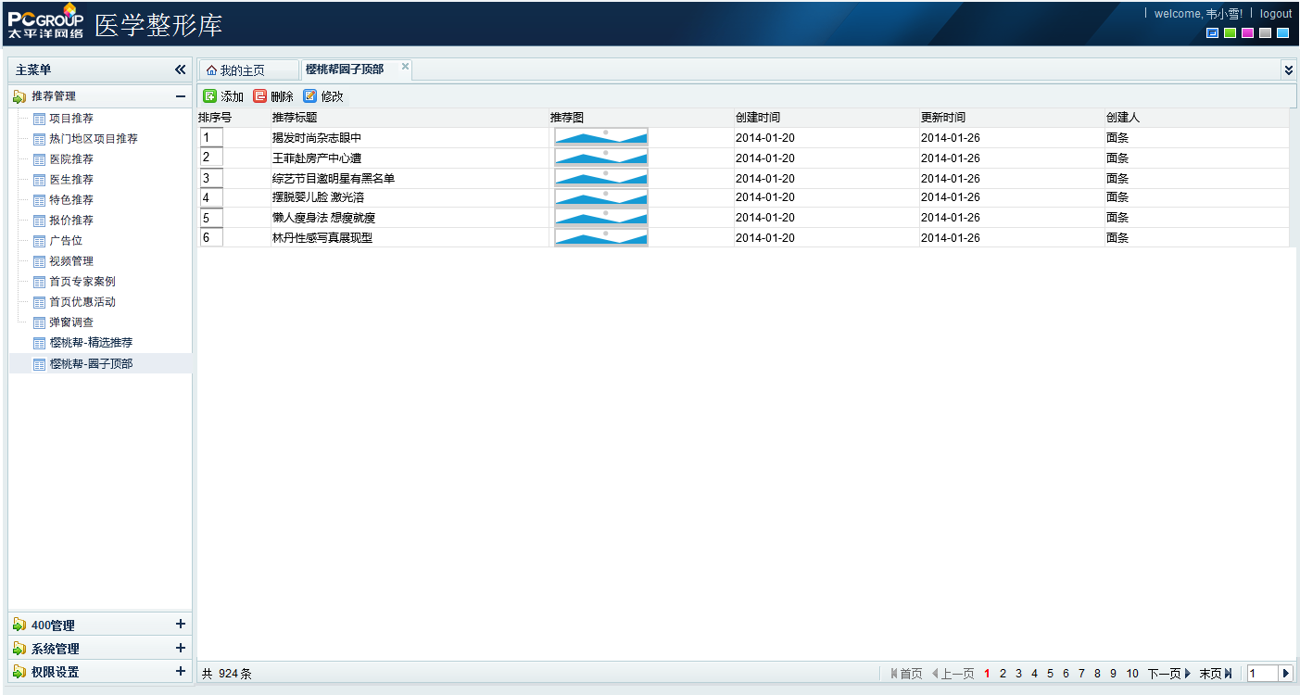
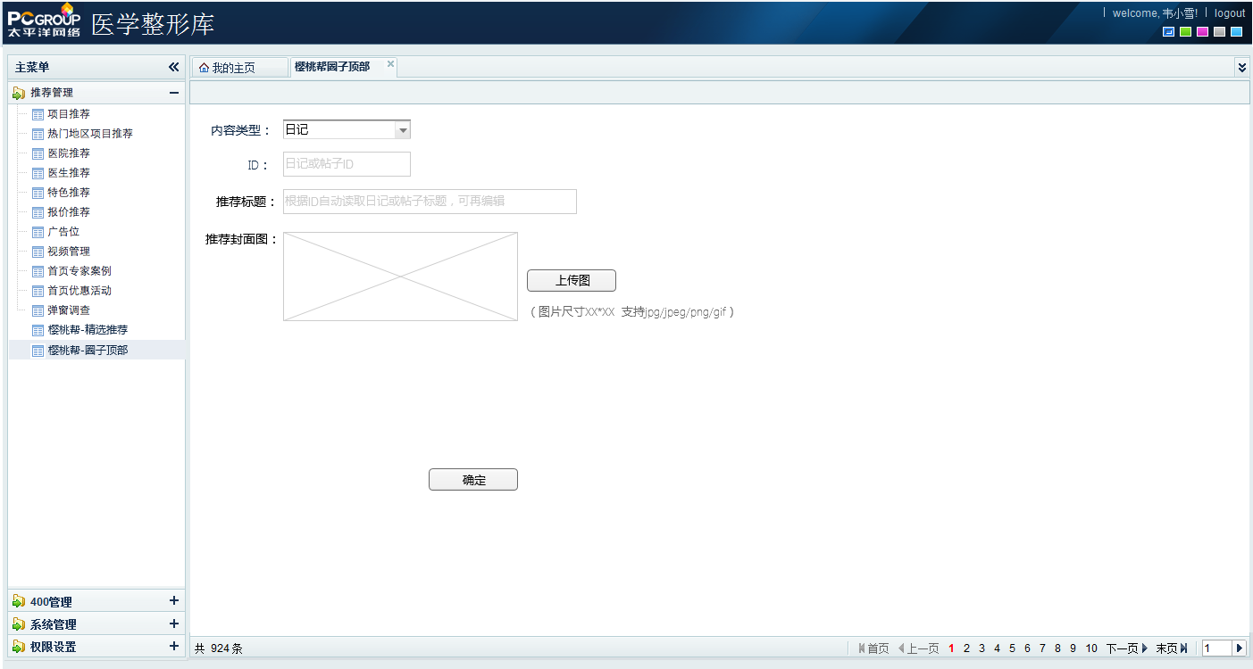

区域 | 功能说明 | 备注
列表区 | 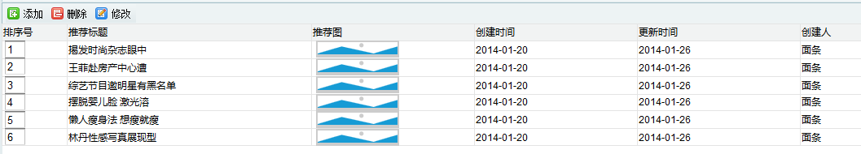  【操作项】：添加、删除、修改；  【列表项】：排序号（1-6，可编辑）、推荐标题、推荐图、创建时间（该推荐的创建时间）、更新时间（该推荐的更新时间）、创建人、；  【列表排序】：默认按最新添加的数据项显示在列表顶部；
添加/编辑列表项 | 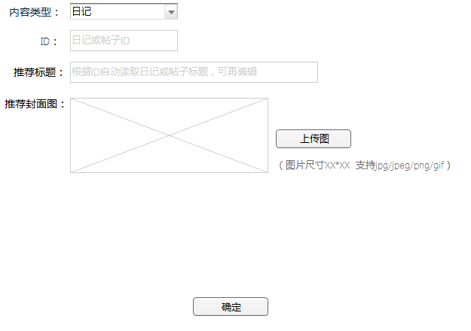  内容类型：日记或帖子两个选项；  ID：编辑手动填写日记或帖子ID；  推荐标题：系统根据编辑所填写的ID以及内容类型，匹配相应的日记或帖子标题，可对标题修改，只作为推荐文案，不改动日记或帖子标题；  推荐封面图：只支持上传一张图，在列表中显示；  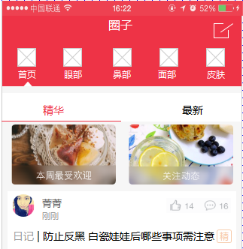
功能区域
========文档结束========

